检测报告网上公示表
项目编号：WTT-23-086-DJ 预评价设计专篇 控制效果评价现状评价定期检测
项目名称 | 甘肃金泰新型板材有限公司
陪同人 | 郭世钧 | 联系人电话 |  | 13992858765
项目地址 | 甘肃省定西市临洮县中铺镇工业园
项目组长 | 李杨 | 报告审核人 |  | 蒋陕峰
质量负责人 | 韩炜烨 | 技术负责人 |  | 成晓琦
项目组成员 | 孙廖宇飞、李杨
采样时间 | 2023.7.3
影像资料 | 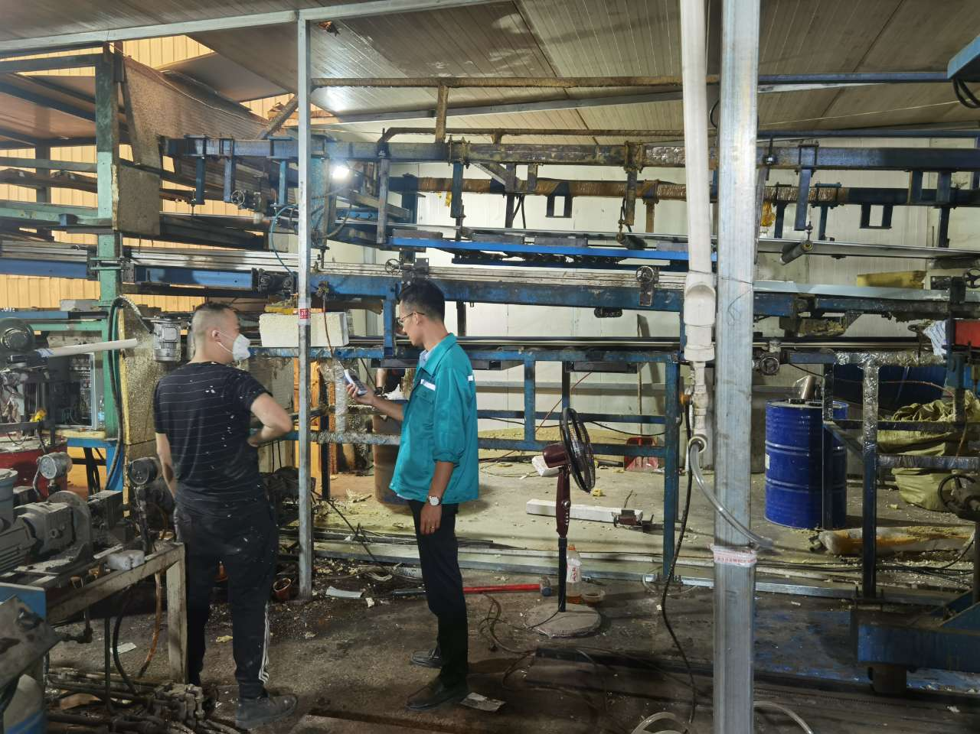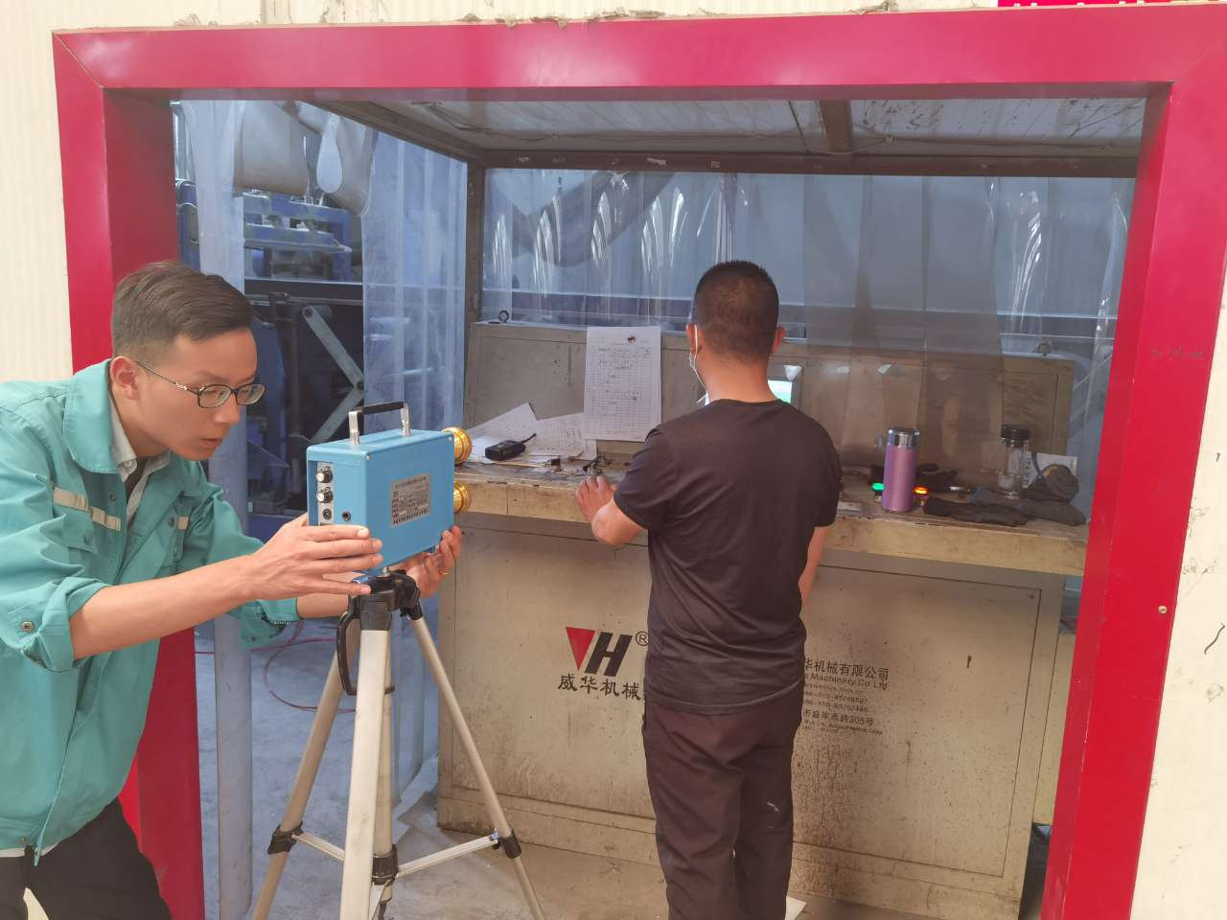 |  | 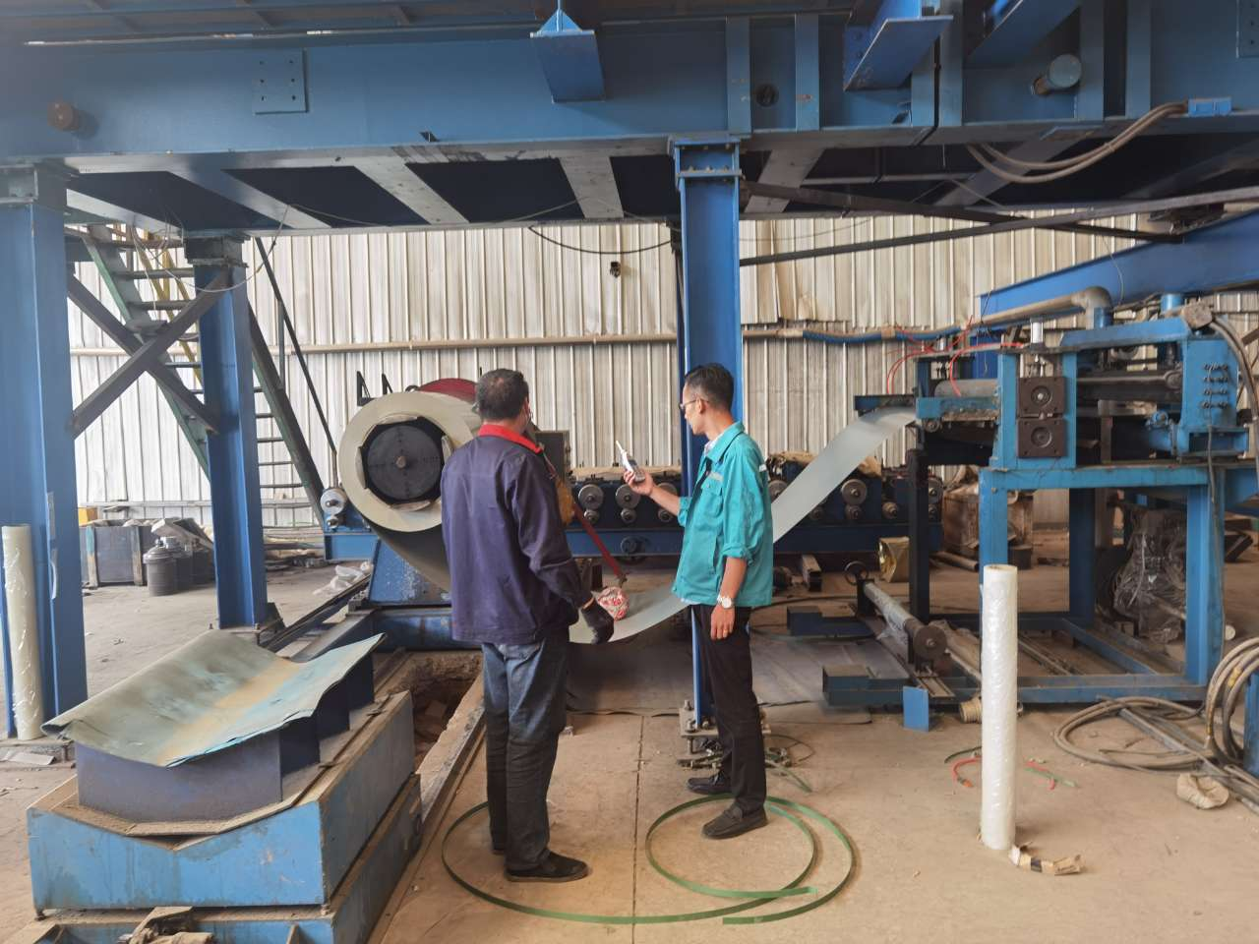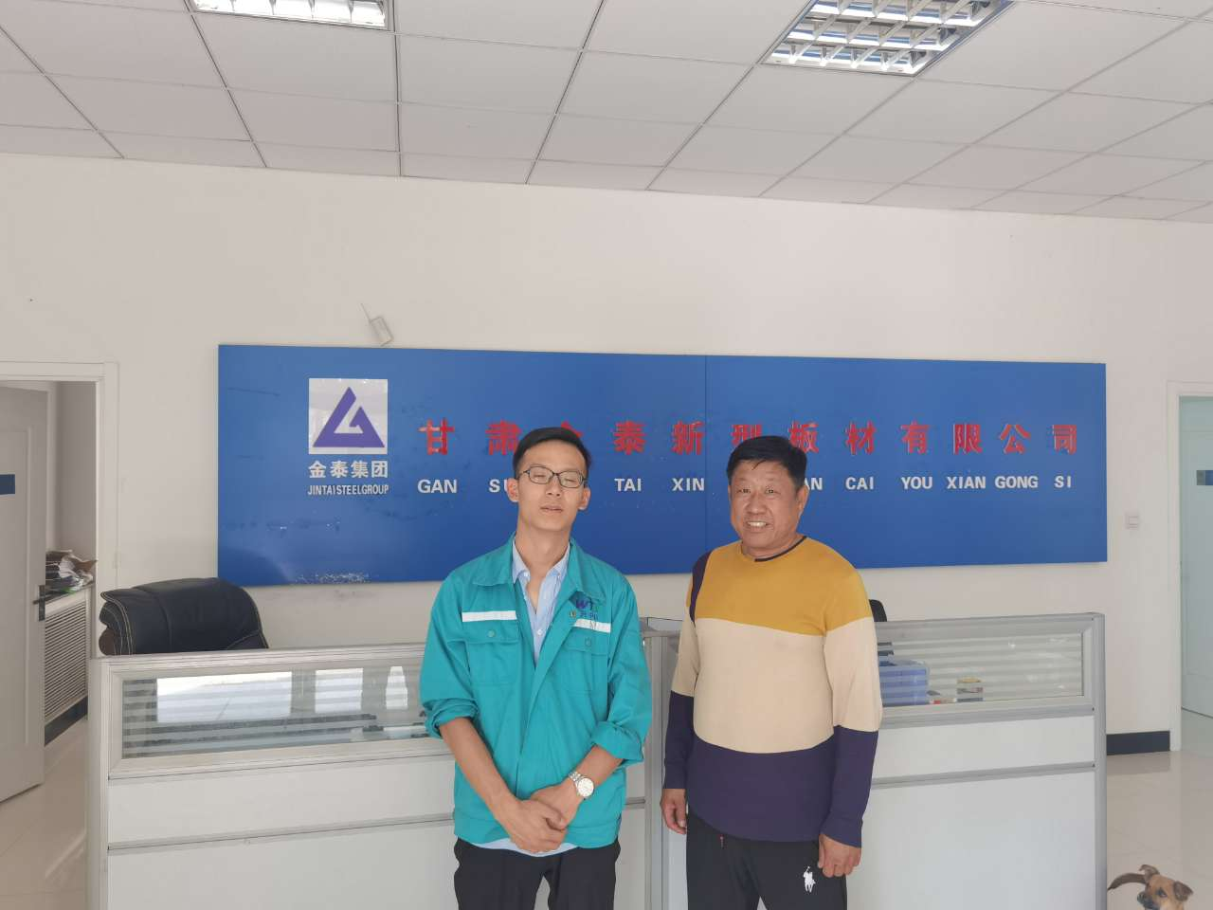
备注

